**Tugas Rutin Pertemuan 4**

**Nama : Martin Hans**

**NIM : 4193550012**

**Kelas : PSIKOM C 2019**

**Matkul : Pengantar Statistika Komputasi**

1. **Jawaban Soal Pertama**

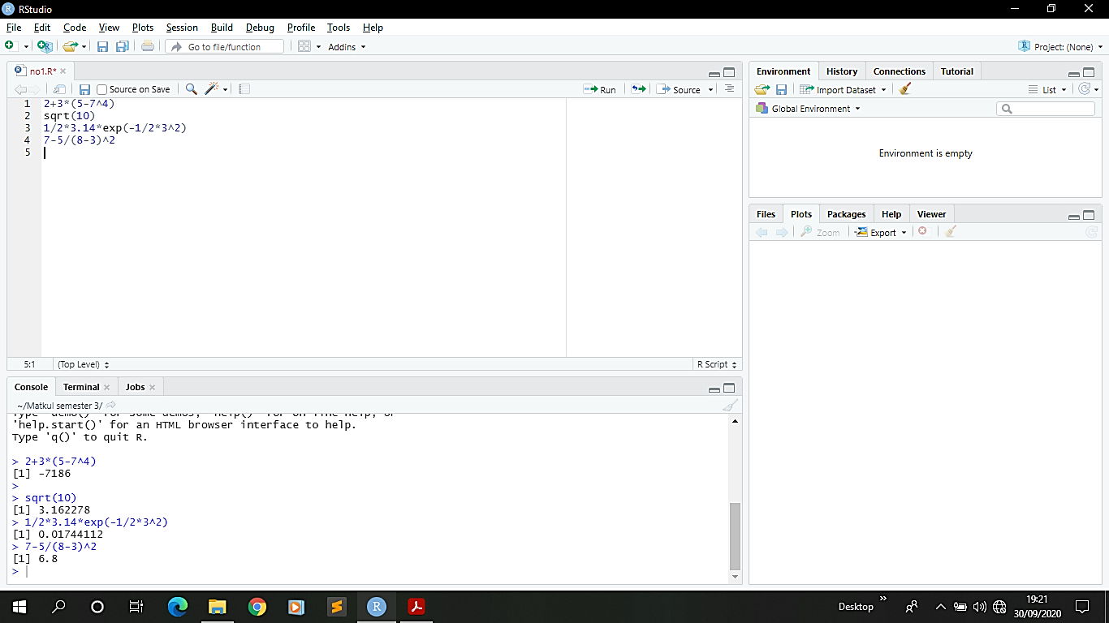

1. **Jawaban Soal Kedua**

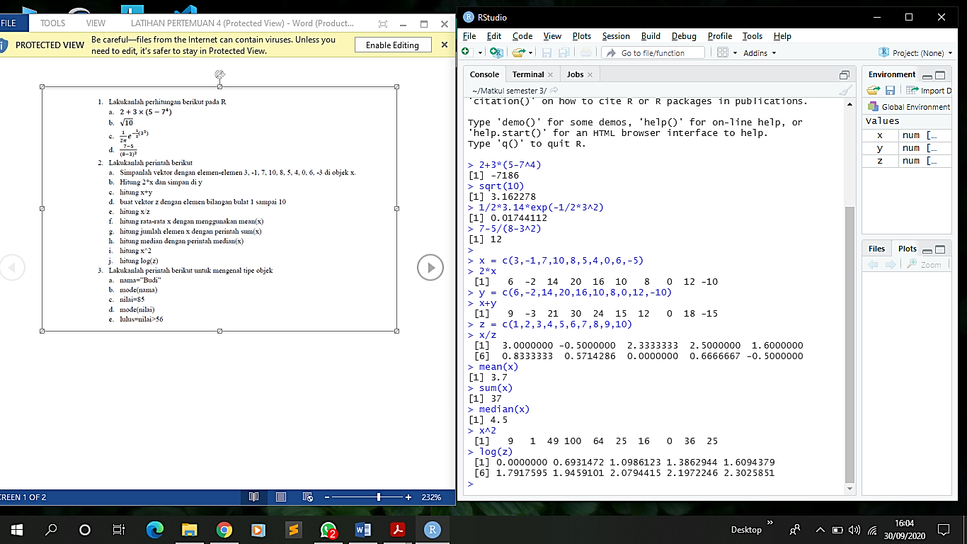

1. **Jawaban Soal Ketiga**

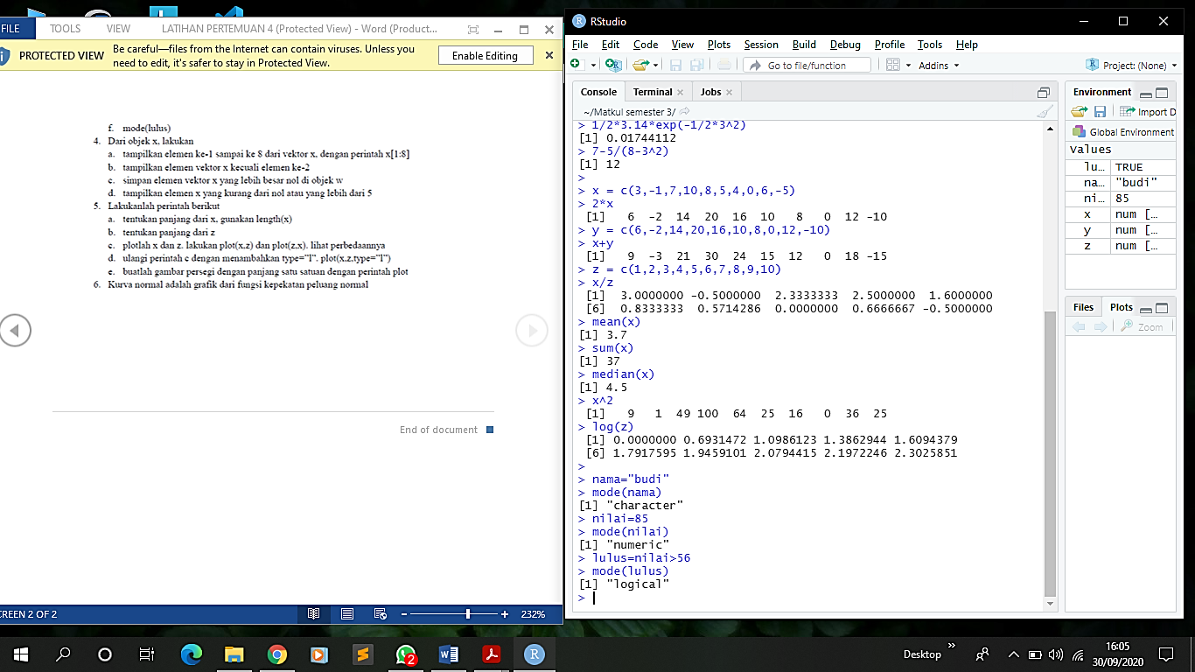

1. **Jawaban Soal Keempat**

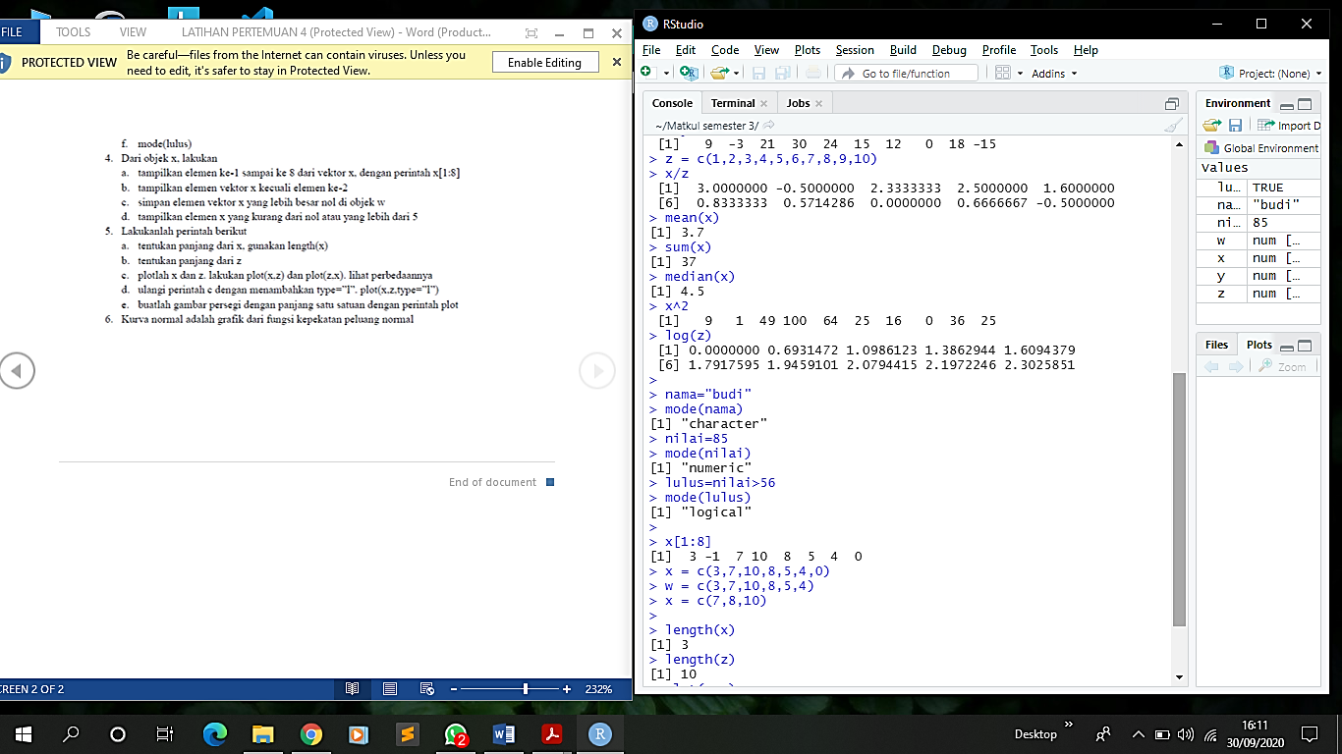

1. **Jawaban Soal Kelima**

